“互联网+海关（黄埔）”报关单数据查询申请功能操作指引

第一步：输入网址：http://hp.online.customs.gov.cn，进入“互联网+海关（黄埔）”，在服务事项“互联网+货物通关”的“统计数据”栏目下选择“报关单数据查询申请”。
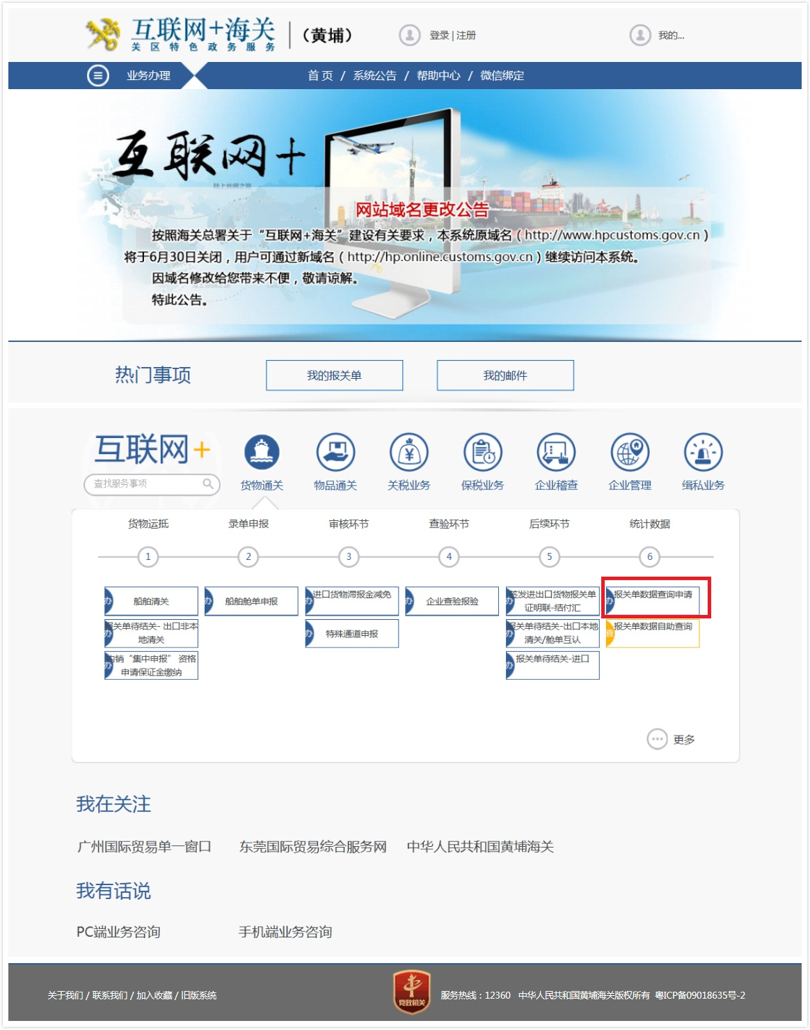

第二步：进入报关单数据查询申请界面，在“基本信息”中输入“申请单位”的10位编码，点击“校验”。
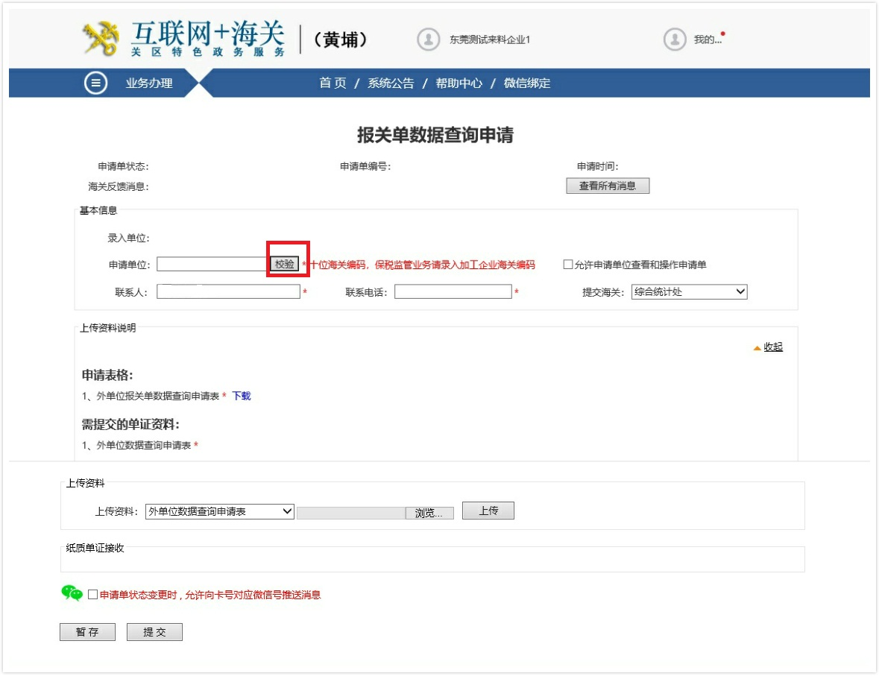

校验通过后，界面出现如下弹出窗。
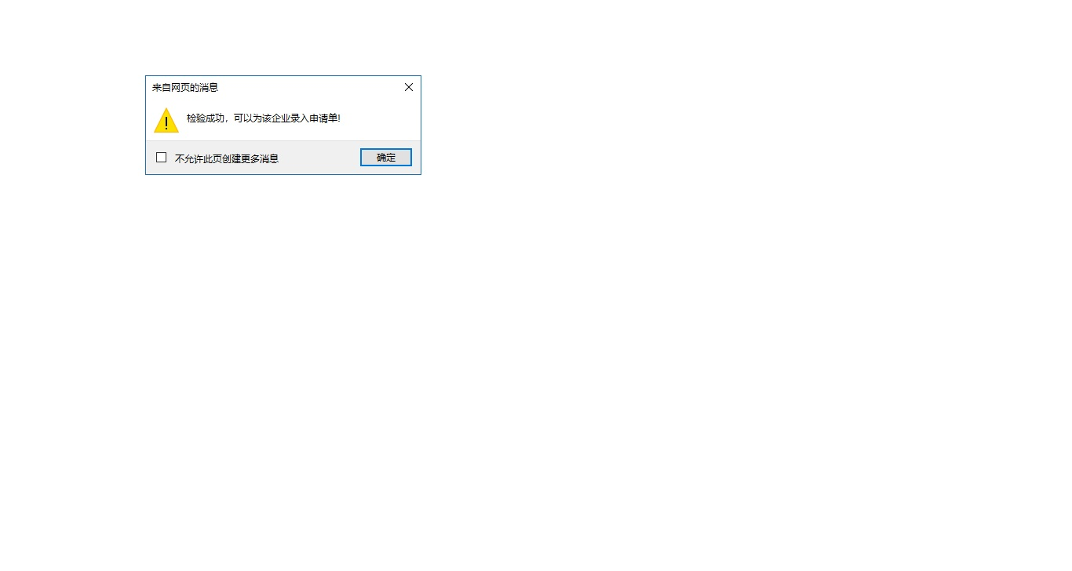

继续填写“联系人”、“联系电话”等基本信息，在“提交海关”的下拉框选择“综合统计处”。
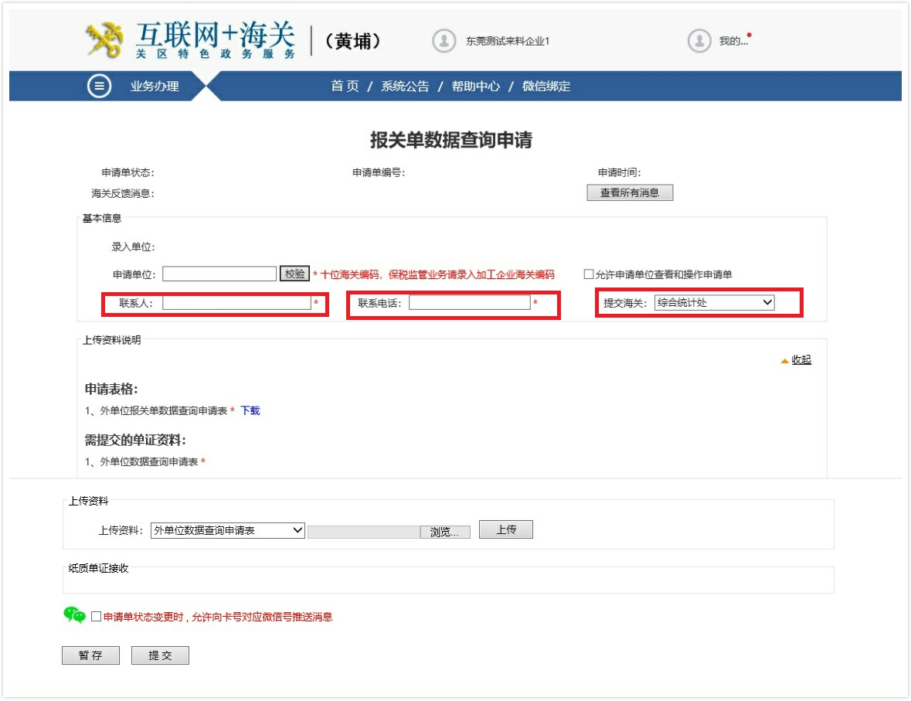

第三步：下载《外单位数据查询申请表》，并上传已填写完毕的《外单位数据查询申请表》。
注意：“基本信息”中的录入单位、申请单位与《外单位数据查询申请表》中的申请单位必须是同一单位。
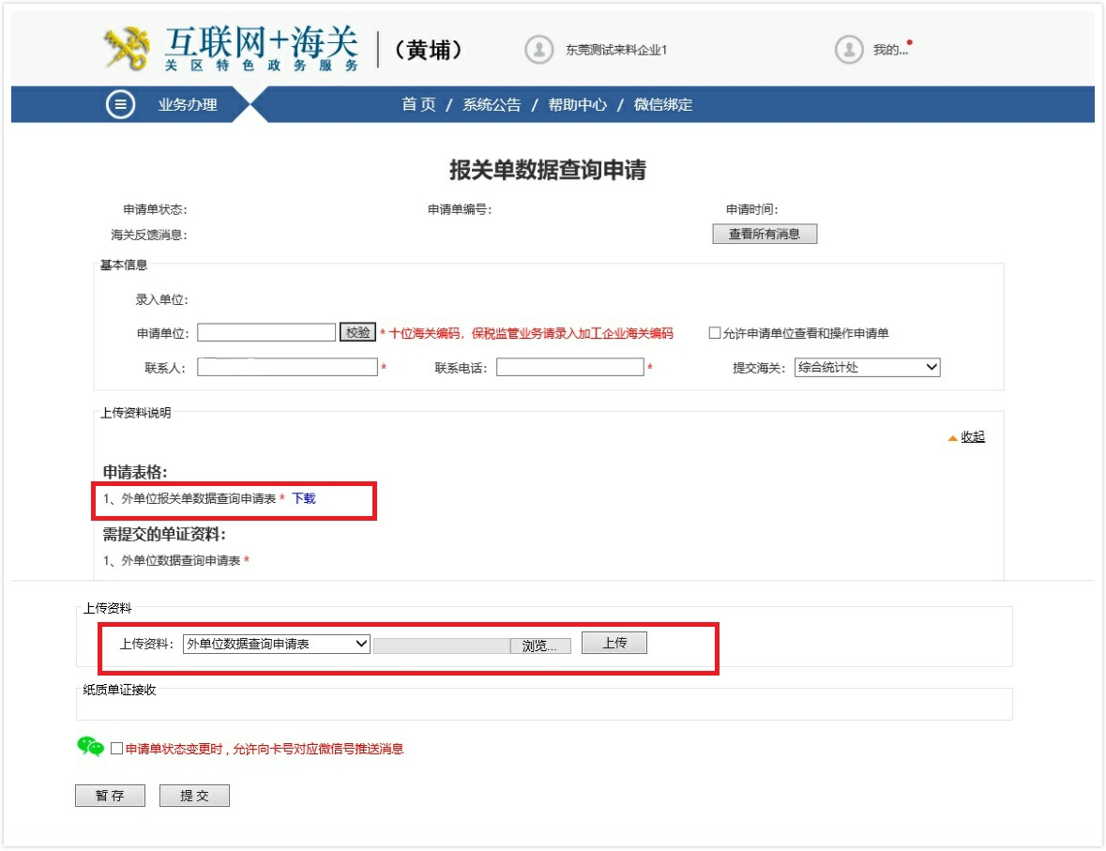
第四步：在界面选择“提交”。
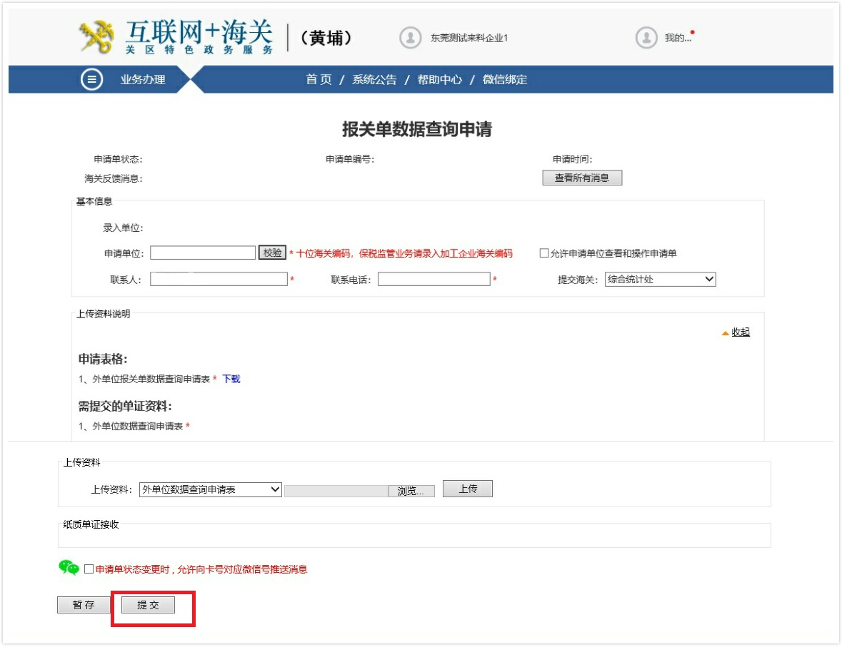

完成上述4个步骤后，报关单数据查询申请完成。界面显示相关查询申请的基本信息与上传资料。
